Como utilizar Supremo.

Instalación.
No hace falta instalar Supremo para su uso. Cuando se descarga desde la página oficial el archivo es ejecutable. Archivo descargado directamente en la carpeta Descargas.
https://www.supremocontrol.com/download.aspx?file=Supremo.exe&id_sw=7&ws=supremocontrol.com

Interfaz.
Al abrir el archivo ejecutable, la interfaz de Supremo se ve tal que así:
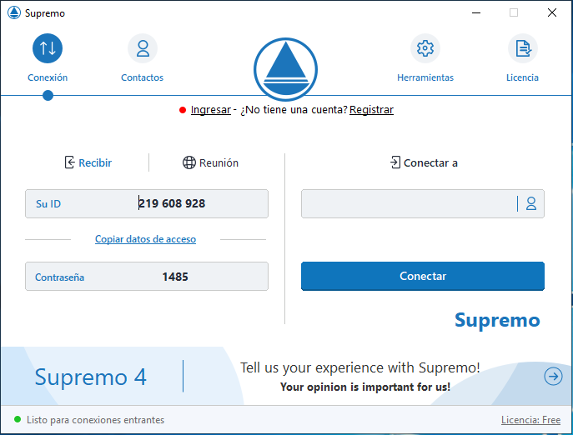
- Conexión:
  - Recibir: Donde aparece tu ID y Contraseña.
  - Reunion: Para compartir la pantalla con varias persnoas. PAGO (LICENCIA)
  - Conectar a: Donde pones el ID del ordenador que te quieres conectar.

- Contactos: Para hacer uso de los contactos se deberá crear una cuenta en Usilio, no recomendable porque puede hacer que se tenga que contratar una licencia.
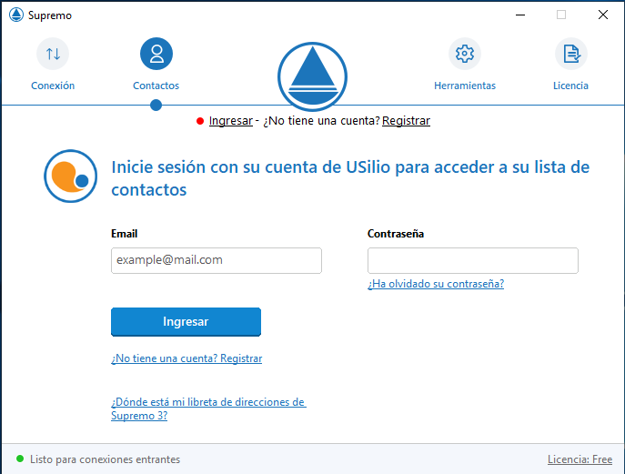
- Herramientas: Donde se configuraran varias opciones para hacer el uso de Supremo.
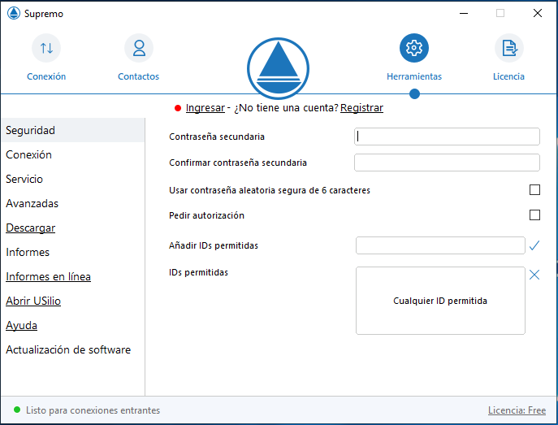

Como comenzar una sesión de acceso remoto.
Para conectarte desde tu PC a un PC remoto, debes iniciar Supremo en ambos equipos, y tener la ID y la contraseña del PC remoto generadas automáticamente desde Supremo.
Paras conectarse a ese ordenador se coloca el ID en la opción de “Conectar a”, y nos pedirá la contraseña. Ya estarás controlando el equipo remoto:
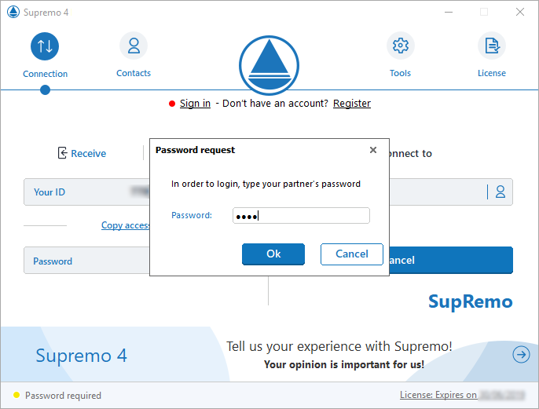

Acceso automático seguro no presencial.
Para poder iniciar sesión en cualquier momento sin que haya intervención humana en el PC remoto, tiene que activar el acceso desatendido, automático y seguro. Esta operación permitirá de iniciar Supremo automáticamente al arranque o al reinicio del dispositivo.
Por esta razón, en el momento de la instalación de Supremo, también es necesario establecer una «Contraseña secundaria», es decir, una contraseña de acceso personal y fija que nunca cambia.
El procedimiento es simple y rápido.

Pasos a realizar en la maquina del cliente.
Descarga y ejecute Supremo. A continuación, abre el menú Herramientas y haz clic en Seguridad, introduce una contraseña fija personal y guarda los cambios:
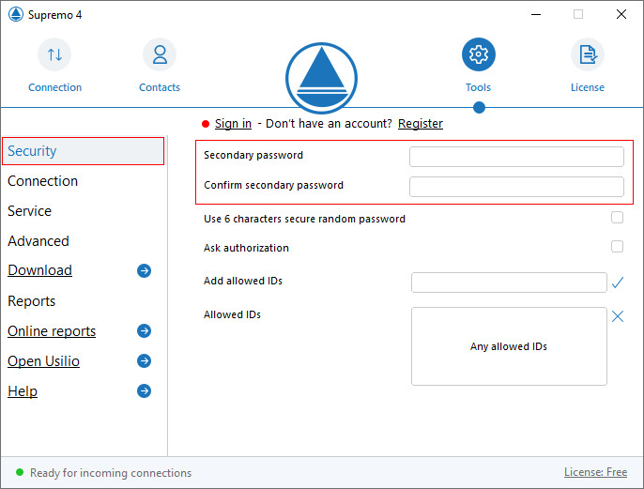
Luego selecciona Servicio y haz clic en Instalar:
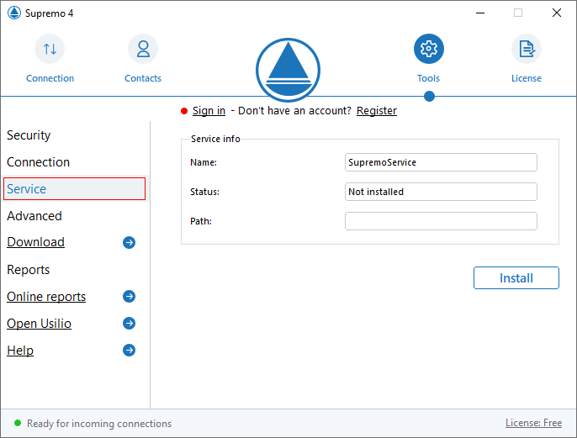
El procedimiento está completo: a partir de ahora será posible controlar la máquina de forma remota incluso sin la supervisión de un usuario.
La contraseña variable visible en la pantalla principal de Supremo continuará siendo válida incluso si se configura la contraseña secundaria y fija.
Por lo tanto, será posible conectarse al PC a través de Supremo con ambas las contraseñas.

Ejecutar Administrador remoto con Supremo.
Supremo tiene la capacidad de interactuar con las pantallas del UAC y de iniciarse como Administrador, una característica muy útil si se proporciona soporte remoto y si es necesario realizar operaciones que activarán el UAC (Control de cuentas de usuario).
Cuando es iniciado por un usuario normal, Supremo no puede escalar los privilegios elevados necesarios para interactuar con los cuadros de diálogo de UAC.
Para evitar esta limitación, debida a las políticas de seguridad de Windows, hemos hecho que Supremo sea capaz de reiniciarse a sí mismo como Administrador si las credenciales de acceso de esa cuenta son proporcionadas de forma remota por el controlador.
El primer paso es conectar una máquina remota con Supremo.
Para reiniciar Supremo como una cuenta de Administrador, accede al menú superior de la ventana de control y, en el menú Control, selecciona Ejecutar Supremo como:
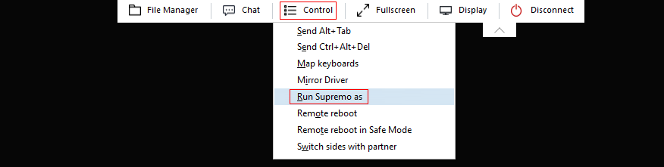
Especifica las credenciales de acceso de un Administrador y el dominio (si está presente):
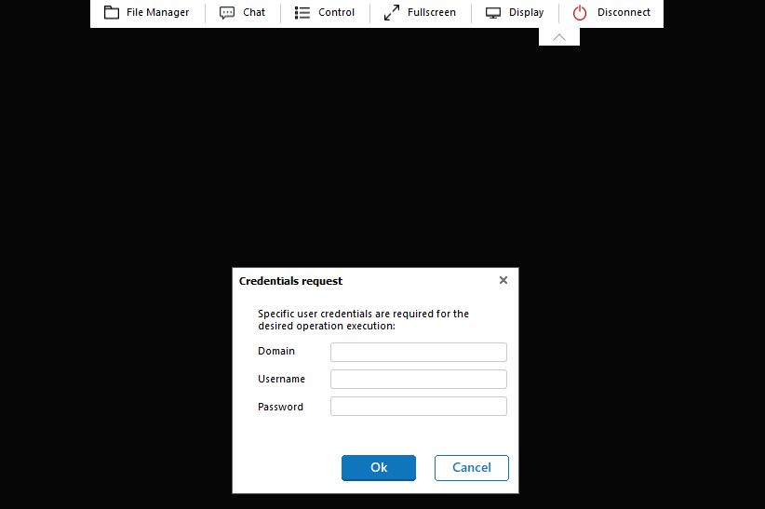
En este momento, en el Pc remoto, aparece una pantalla en la cual Supremo pide la autorización para realizar cambios en el ordenador. Es entonces necesario que un usuario esté delante del PC remoto para conceder la autorización haciendo clic sobre Sí.
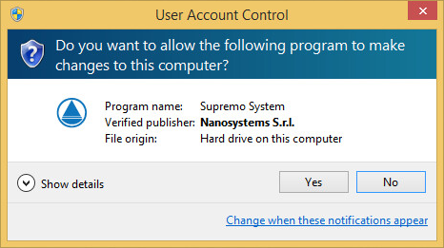
Supremo se cerrará automáticamente y se reiniciará. La conexión se perderá durante unos segundos.
Ahora puede controlar el PC remoto (CLIENTE) e interactuar con los cuadros de diálogo de UAC.

Transferencia de archivos.
Durante una sesión de control remoto, Supremo permite transferir archivos desde el PC de control al PC controlado, y viceversa. Esta operación puede llevarse a cabo mediante el método de Arrastrar y colocar o mediante la funcionalidad específica del Gestor de Archivos.

Arrastrar y colocar: puedes seleccionar un archivo (o una carpeta) y arrastrarlo a la ventana que contiene la pantalla del PC de destino (PERSONAL). El procedimiento de transferencia del archivo se activa cuando el puntero del ratón cambia a + (a veces es necesario mover el cursor ligeramente hasta que se muestre +).
El archivo se guarda automáticamente en la carpeta de Descargas del PC que recibe el archivo.
Si el PC remoto recibe el archivo (CLIENTE), la carpeta de Descargas se abre automáticamente una vez que se completa la transferencia.

Gestor de archivos: incluida en el menú en la parte superior de la ventana de conexión remota:
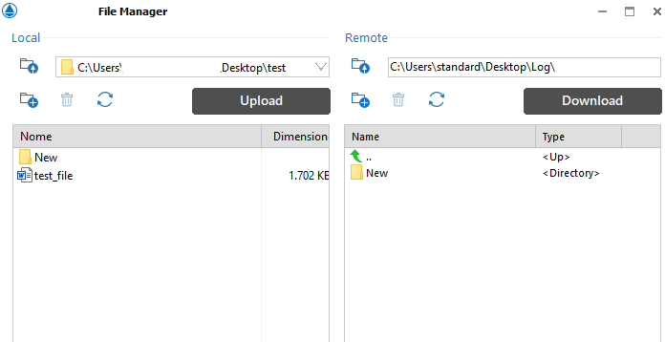
El Gestor de archivos permite seleccionar la ruta y la carpeta en la que guardar el archivo a transferir (en este caso, el archivo no se envía automáticamente a la carpeta Descargas).
PERSONAL
CLIENTE
SUBIR
DESCARGAR

Para transferir un archivo desde el PC (PERSONAL) al PC (CLIENTE), es necesario:
- Seleccionar el archivo o la carpeta que se enviará a la ruta de red en la columna izquierda;
- Seleccionar la ruta de red donde guardar el archivo o carpeta que se enviará en la columna derecha;
- Hacer clic en Subir para enviar el archivo al PC remoto.
Cuando se complete la transferencia, el archivo aparecerá entre los archivos del listado de la columna de la derecha.

Para transferir un archivo desde el PC (CLIENTE) al PC (PERSONAL), es necesario realizar la operación inversa:
- Seleccionar el archivo o carpeta que se enviará a la ruta de red deseada en la columna derecha;
- Seleccionar la ruta de red donde guardar el archivo o la carpeta que se enviará en la columna izquierda;
- Hacer clic en Descargas para recibir el archivo en el PC local.
Cuando se complete la transferencia, el archivo aparecerá entre los archivos del listado de la columna de la izquierda.
Durante la transferencia en los dos tipos de envío, aparecerá un cuadro de dialogo en la parte inferior derecha:
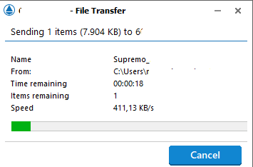

Imprimir desde remoto con Supremo.
Utilizando la Impresora Remota de Supremo, puedes dirigir la impresión desde tu ordenador remoto que estás controlando, hasta una impresora accesible localmente. La impresora remota de Supremo es una solución ideal para imprimir tus documentos cuando no estás en tu oficina, sin mover los archivos en el ordenador en que estás trabajando.
En la pestaña Avanzadas en el panel Herramientas de la máquina remota, haz clic en Instalar en correspondencia de Instalar impresora remota de Supremo.
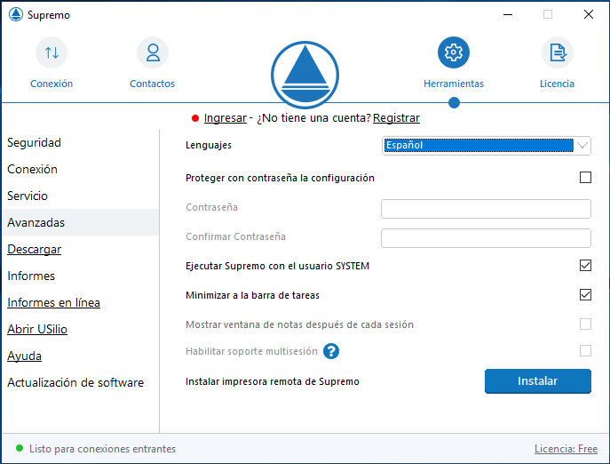
La instalación de la impresora remota de Supremo es muy rápida y una vez completado el procedimiento, puedes abrir el documento que deseas imprimir en la máquina remota y mandarlo a imprenta.
Selecciona Supremo Remote Printer en el listado de impresoras disponibles y sigue adelante :
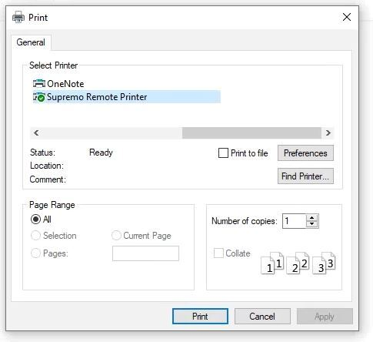
Una vez completada la operación, un archivo .pdf se abrirá en automático para permitirte imprimir utilizando tu impresora local.
El documento será guardado también en tu carpeta Descargas de la máquina local.

